# 湖北文件柜项目设计

## Admin---系统管理员登录页面

## 1.系统初始化主页面

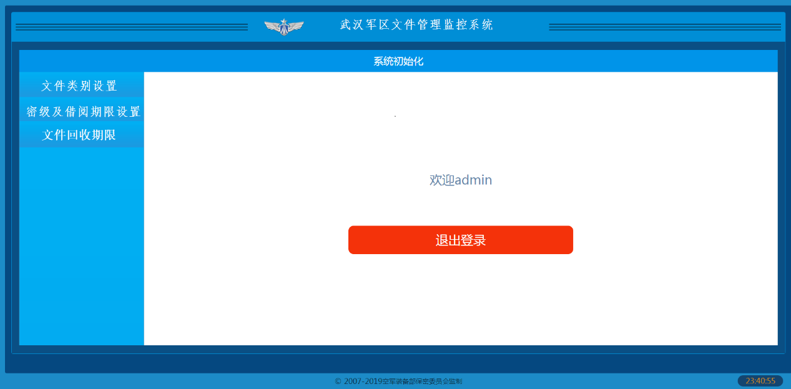

## 2.文件类别设置页面

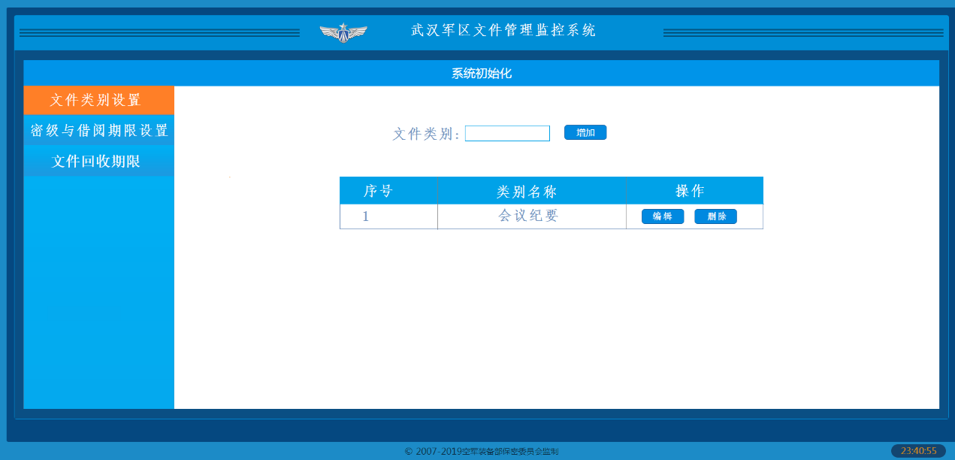

进入页面时展示所有文件类别。

2.1 点击”增加” 弹出下面窗口

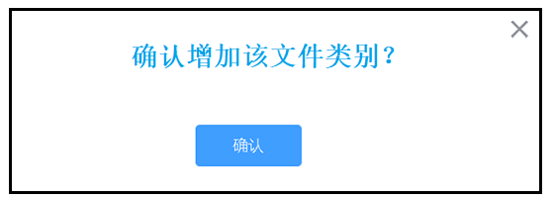

2.2 点击”编辑”弹出下面窗口: 名称下的文本框”可以”编辑内容.

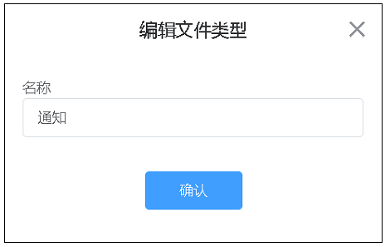

2.3 点击”删除”弹出下面窗口: 名称下的文本框”不可以”编辑内容.

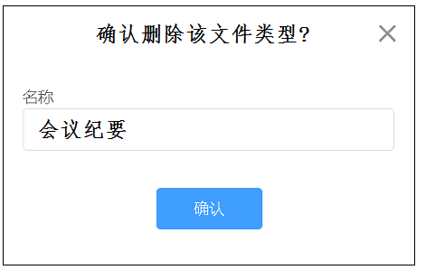

## 3.密级与借阅期限设置页面

### 3.1 首次进入”密级与借阅期限设置页面”

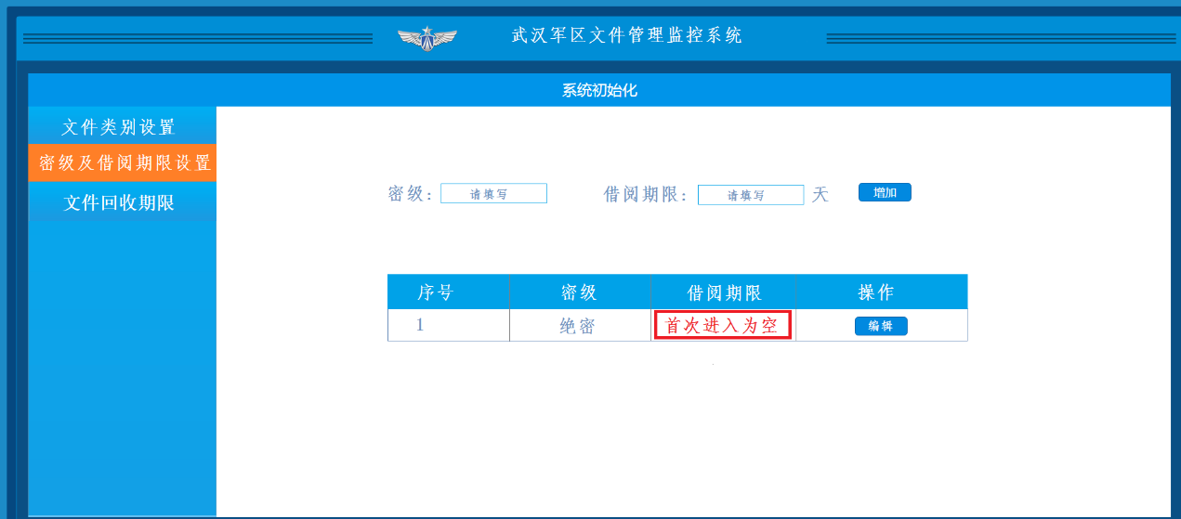

解析:

1. 为何首次进入时”借阅期限”为空: “文件柜”软件和”涉密载体”软件共享同一套密级数据, 但在涉密载体软件中不显示”借阅期限”字段. 此字段为 文件柜独有字段, 当在涉密载体软件页面完成系统初始化后,进入”文件柜”软件, 此时已存在密级, 但是借阅期限均为空值.
2. “借阅期限的含义和用途” :

含义: 标志着此密级文件每次借阅的最长时限.

用途: 当某密级的文件被借阅后, 在对应借阅期限内未归还即视作超时未回.

点击“编辑”弹出页面：

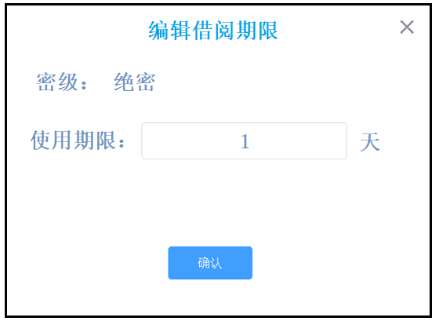

### 3.2 设置完毕后进入页面效果

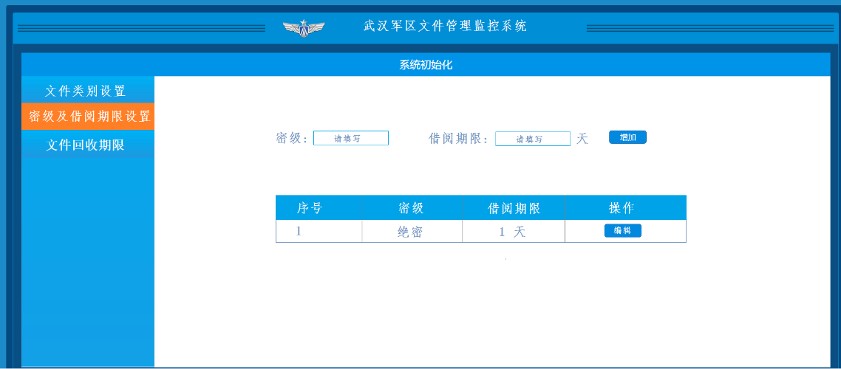

进入页面时展示所有密级

### 3.3 点击”增加”

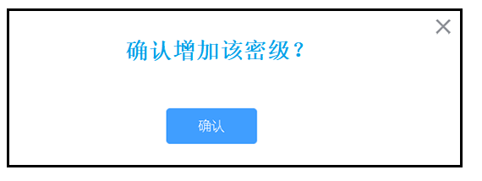

所有条件均为必填条件

### 3.4 点击”编辑”

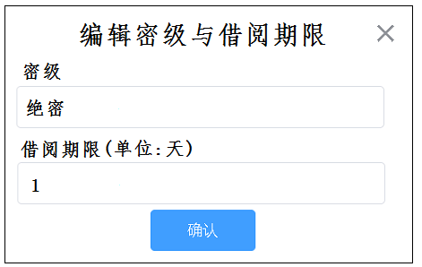

### 3.5 点击”删除”

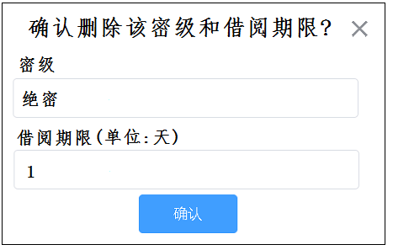

### 3.6 点击“文件回收期限”

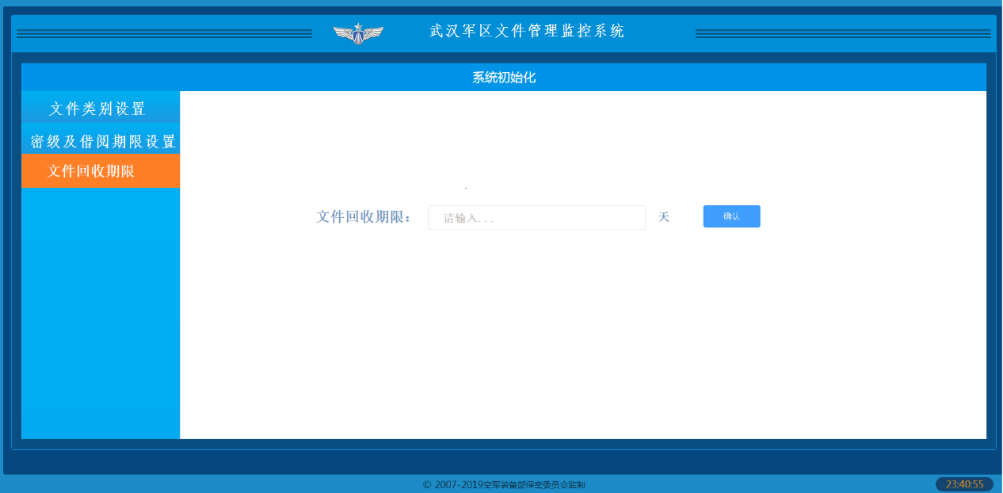

当未设置期限前，进入页面文本框提示为“请输入…”

当已经完成设置后，每次进入页面时文本框提示为当前回收期限。

## 4.super界面

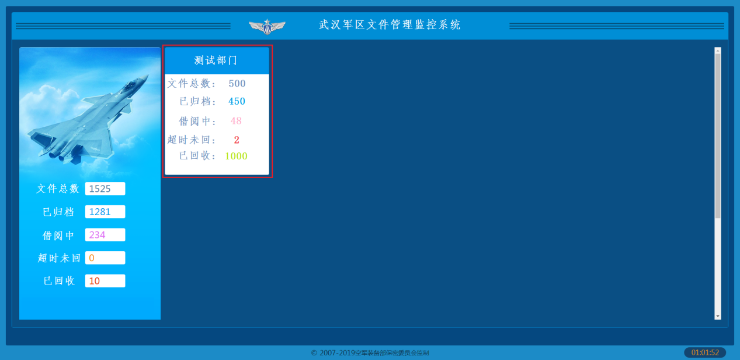

解析: 点击红框内任意一点进入”部门监控页面”

## 5.部门监控页面

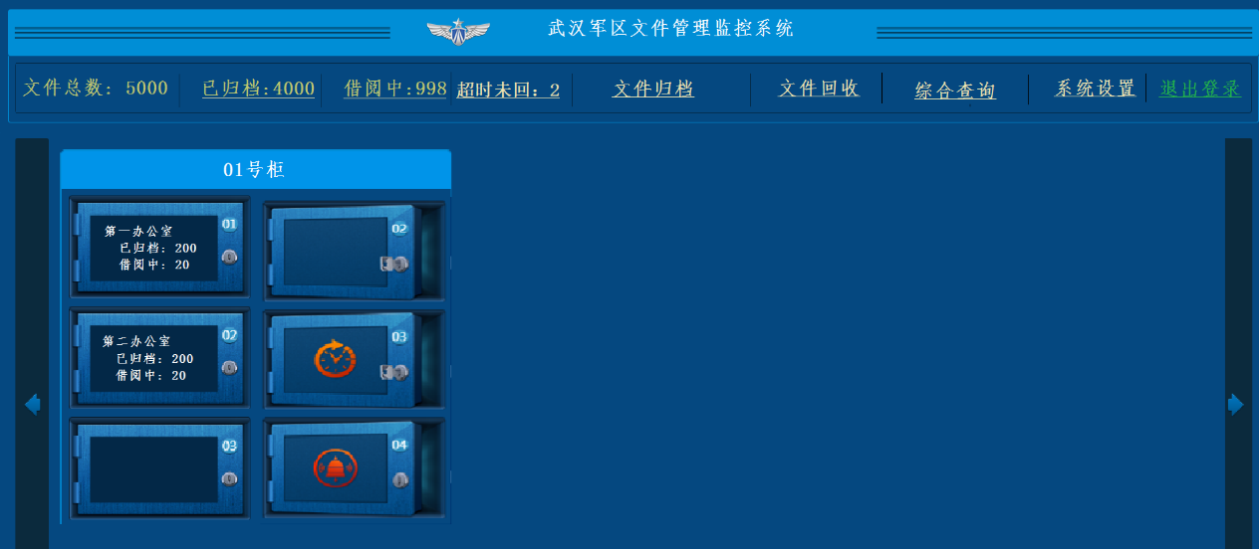

载体状态定义：

待归档：当文件在“文件归档”页面完成了归档登记后，等待放入对应柜门中。

已归档：待归档文件放入到对应柜门中，检测到存在后。

借阅中：已归档文件不在位。

待回收：当文件在“文件回收”页面完成了回收登记后，等待从柜子中拿出。

已回收：待回收文档取出柜门，检测到不在位后。

~~已归还：需求中有“已归还”的状态值，@任将此状态和已归档合并为“已归档”，~~

### 5.1 点击”已归档”页面

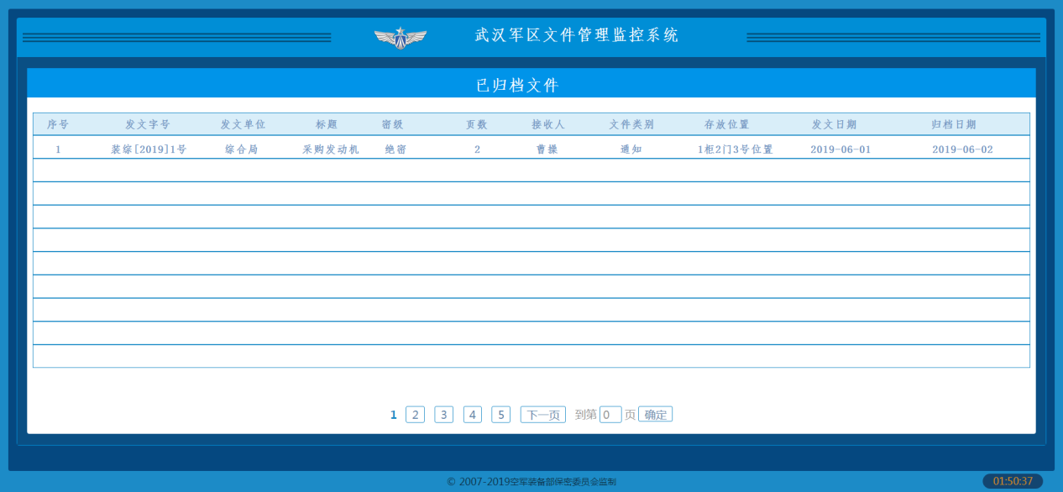

### 5.2 点击”借阅中”页面

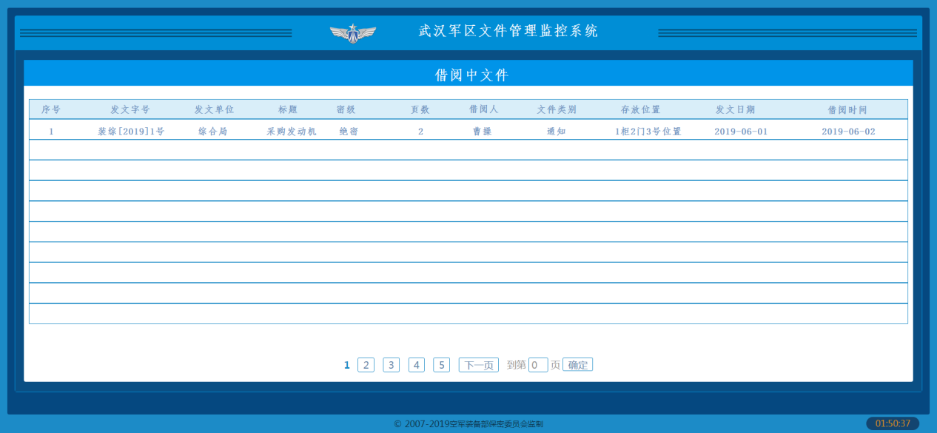

### 5.3点击”超时未回” 页面

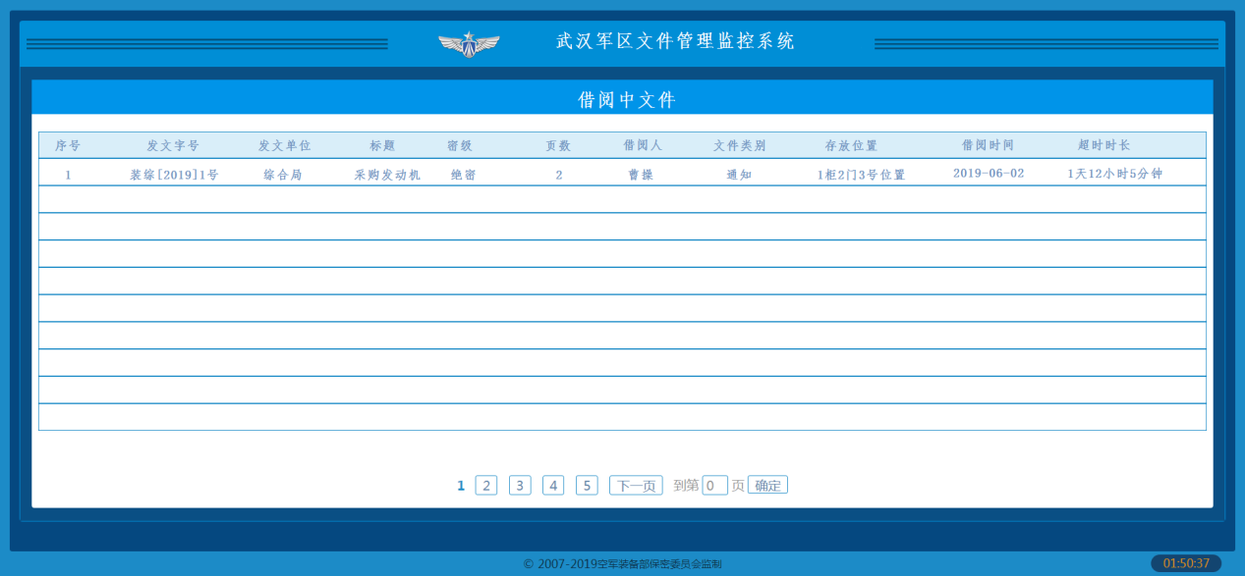

## 6．点击“文件归档”页面

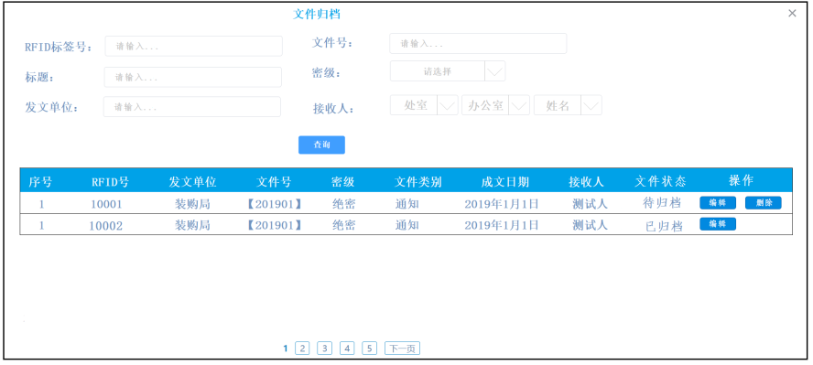

RFID标签号，标题，发文单位，文件号，页数，为手动输入,提示“请输入…”。

文件号不是纯数字，可能会出现2019EJDK等类似号码

密级和文件类别为下拉框选项，无联动，提示“请选择”。

~~承办人：不是“使用人”。是文件上面标注的承办此文件的人员姓名~~。

~~成文日期为时间控件，默认值为空~~。

接收人: 由三个下拉框组成， 提示分别为“处室”，“办公室”，“姓名”，三个下拉框均存在联动关系。

存放位置：由三个下拉框组成，每次进入页面是提示为：“请选择”。当“接收人”选定后，存放位置所有下拉框出现默认值。“柜”，“门”默认值为“接收人”名下的所有柜门中的第一个（湖北项目每个人预计分配一个柜门），“格”默认值为1。~~“格”含义是：每个柜门中都做了隔断，分标记了 1. 2 .3…等数字，用来提升人工寻找文件的速度。文件柜初始设置时，设置了每个柜子拥有的隔断数。~~

每次进入页面时展示当天所有待归档和已归档文件，每页十条记录。

排序为：待归档 > 已归档

所有条件均为必填条件

### 6.1点击“归档”

### 6.2点击“查询”

1.查询到的结果显示在页面下方列表中,每页10行

2.展示所有符合条件的“待归档”和”已归档”文件.

3.如果点击“查询”按钮时未填写任何条件。则提示“请填写查询条件”。

4. 已归档文件不显示”删除”按钮



### 6.3点击“编辑”或者”删除”

待归档文件：允许编辑，允许删除

~~已归档文件：允许编辑除“RFID”和”存放位置”之外的字段值~~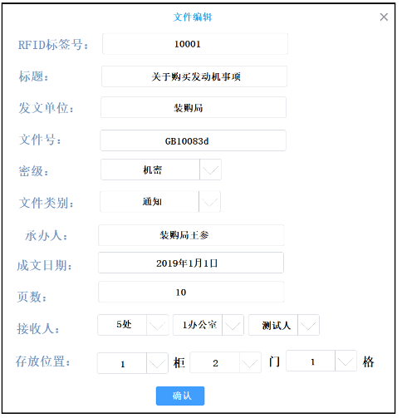

## 7.点击”系统设置”页面

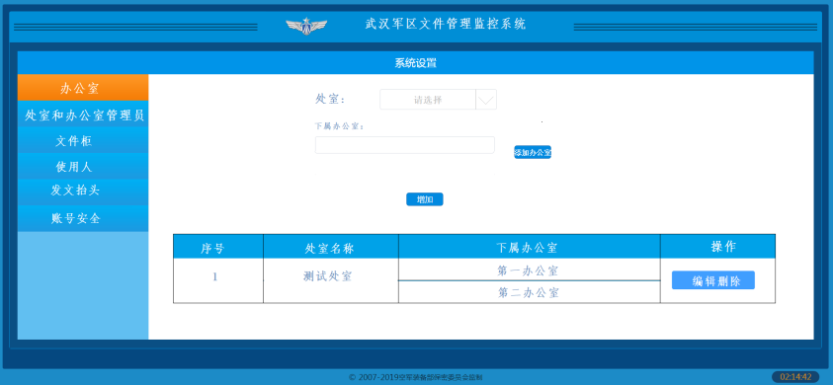

### 7.1点击“添加办公室”

当未选择”处室名称”时,点击”添加办公室”提示”请先选择处室”.

弹出第一个图。在添加后点击“+”弹出第二个图。参考涉密载体系统中的“涉密载体”RFID添加模式。

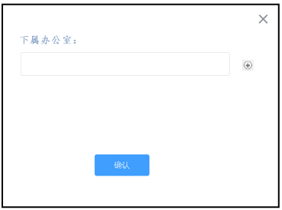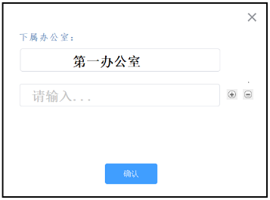

7.1点击“确认”后回到“处室和办公室设置”页面

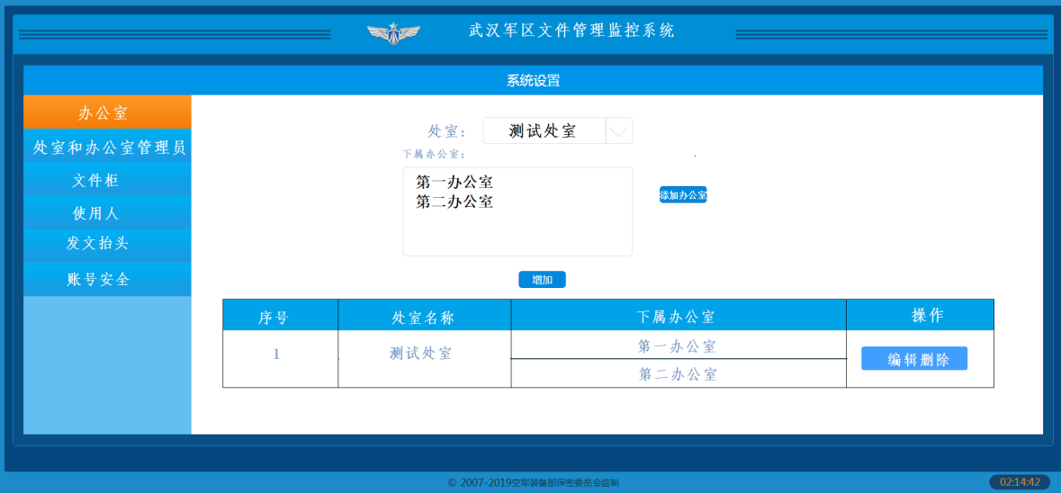

### 7.1点击”增加”

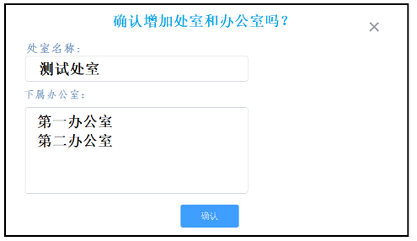

### 7.2点击”编辑删除”

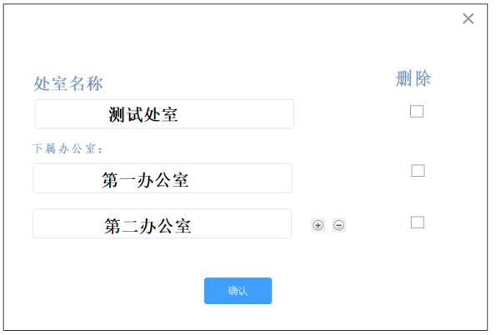

1.可以在输入框中更改处室或者办公室的名称

2.当处室后的勾选框被选中时，意味着想要删除整个处室，则所有勾选框均选中，也可以单独选中某个办公室.

3.可能同时进行了”编辑”和”删除”两种操作

### 7.3点击“确认”

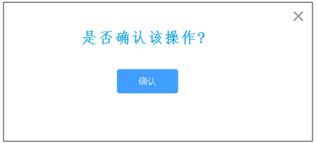

### 7.4办公室及其管理员页面

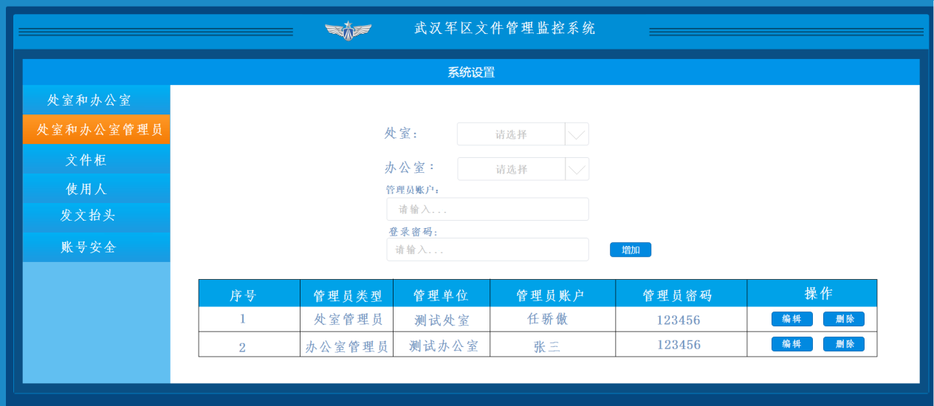

每次进入页面下方都展示所有管理员信息.

只选择了处室意味着添加的是处室管理员

选择了办公室意味着添加的是办公室管理员

管理员类型分为:处室管理员和办公室管理员

管理员账户是否提供编辑和删除功能和马讨论

7.4.1点击”增加”

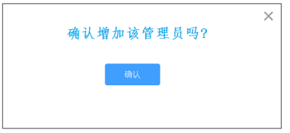

7.4.2点击”编辑”

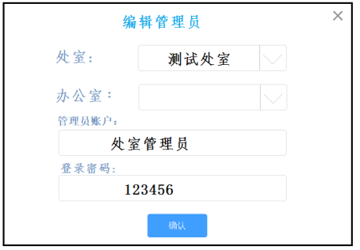

7.4.3点击”删除”

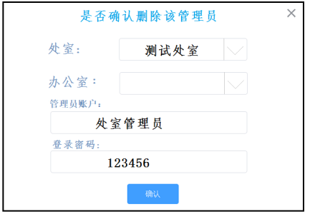

### 7.5“文件柜”页面

每次进入页面均展示所有文件柜信息。顺序柜号的正序。

“柜门隔断数量”：每个柜门中的隔断数量，每个柜子的所有柜门均保持隔断数量一致。

### 7.6点击“编辑”

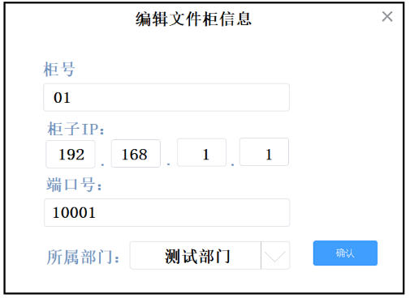

### 7.7点击“删除”

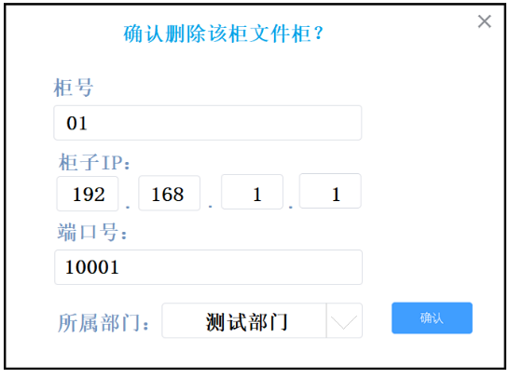

注：确认是否删除页面的文本框和选择框，不提供修改操作。

### 7.8 “使用人” 页面

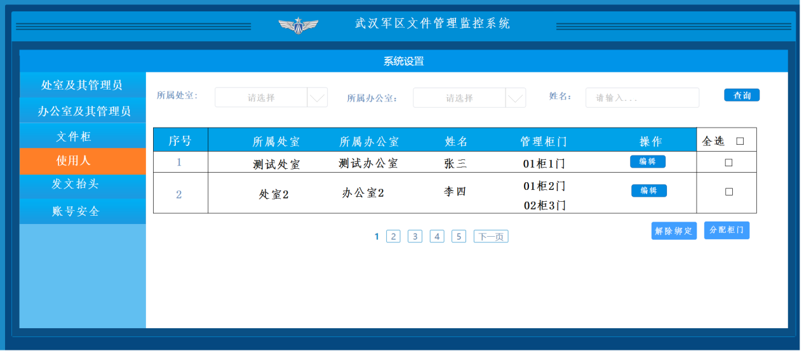

1. 初次进入页面时展示改部门下所有使用人,按照处室,办公室分组,排序不限, 每页10行(按照使用人个数统计行数)
2. 如不填写任何条件点击”查询”时提示”请完善查询条件”,否则按照条件查询对应人员. 人名支持模糊查询. (是否有同时支持 输入和选择的框体)—可以支持
3. “处室”和”办公室”下拉框联动,当不选择处室时,办公室下拉框无值.
4. 使用人未分配文件柜门时,“管理柜门”显示”未分配”.
5. 点击全选则所有数据后的勾选框均选中,包括未显示的数据
6. 当选择了一个或一批人员后,点击”清空柜门”则选中人员的所有关联的文件柜柜门信息被清空.
7. 允许清空柜门规则(解除柜门关系, 解除后无法打开柜门)
   1. 此人名下没有”待归档”和”已归档”文件
   2. 此人名下没有”借阅中”或者”超时未回”文件

7.9点击~~”编辑”或者~~使用人页面的”分配柜门”时

如果选中了多个使用人但不属于同一办公室,点击”分配柜门时” 提示”请选择同办公室人员进行操作”.

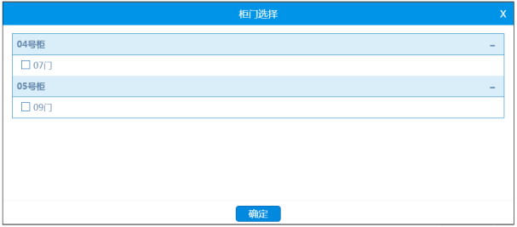

展示柜门规则:

1. 此柜门没有使用人
2. 此柜门中原有的使用人 和 待添加至此柜门的使用人处于同一办公室.

10. “分配柜门”操作只有增加对应人员名下柜门数量的作用, 不会将对应人员原有的其他柜门删除.

### 点击“编辑”:

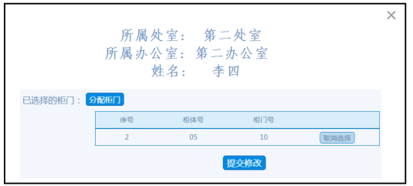

编辑只提供”增加”柜门和删除柜门的操作

### 7.11 使用人“查询”按钮

当用户填写了“使用人”框中的任意内容，点击查询时会按照已填写的条件查询结果，结果会展示在页面下列表中，每页10行。

### 7.12“发文抬头”页面：--暂时不做需要跟武汉确认抬头内容

功能介绍: 当某部门需要发文时，在文件的抬头需要填写固定格式，固定内容的抬头，此功能目前只做到，填写发文抬头内容这步。

### 7.13 “账号安全”

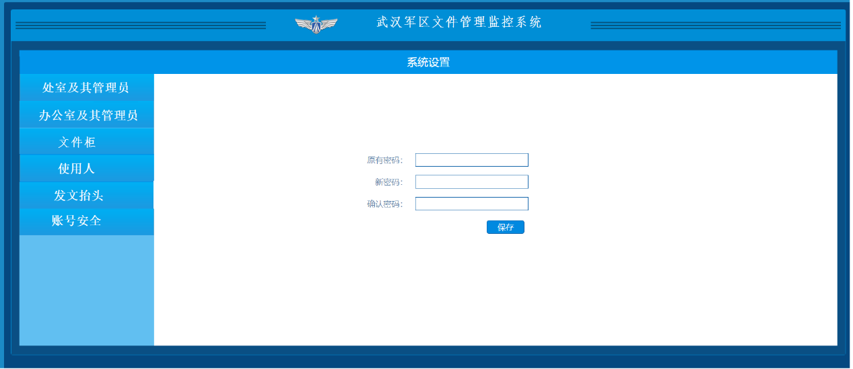

## 8.点击“文件回收”

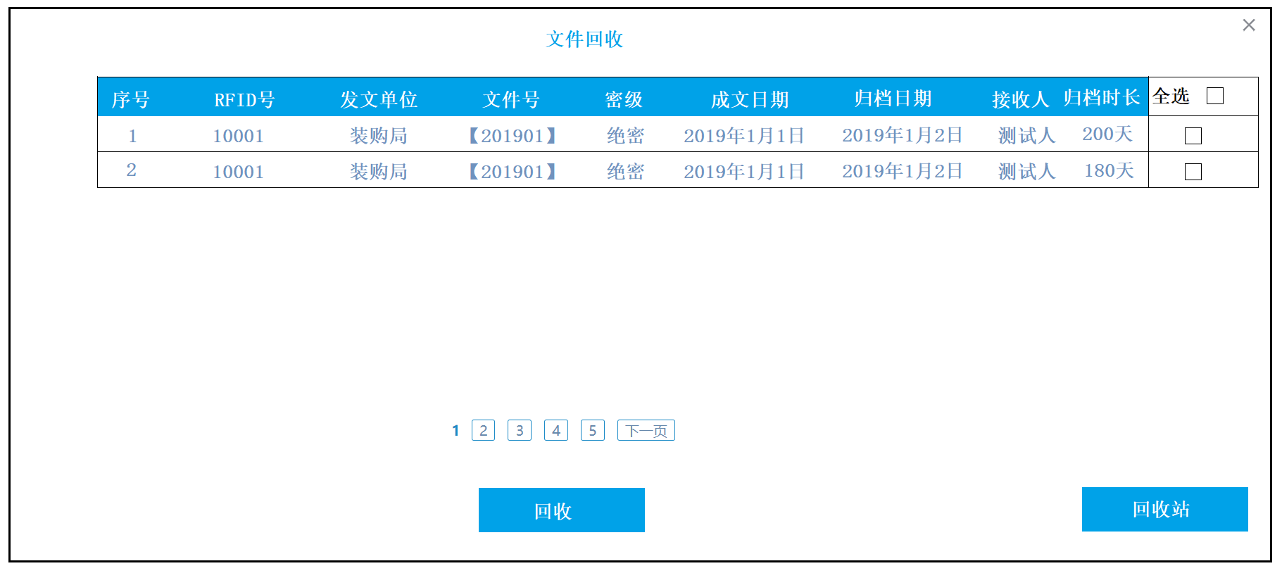

解析：

文件的回收流程

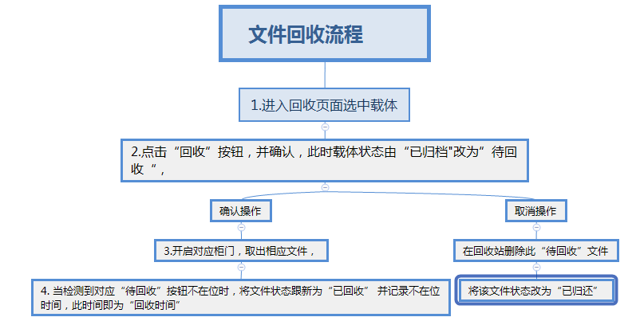

每次进入此页面时，列表展示所有符合条件的可回收文件

可回收文件：1.当前系统时间 – 归档时间 >= 文件回收期限（此处没有阈值）。

2.状态为已归还的文件。（借阅中,超时未回,待归档,已归档文件不可回收）。

### 8.1 选择文件

选中“全选”后的勾选框时，选中所有文件。注（所有文件，并不是当前页所有文件）。

选中文件后面的勾选框时，意味着只选中该文件。

每页展示10行数据。

### 8.2 点击“回收”

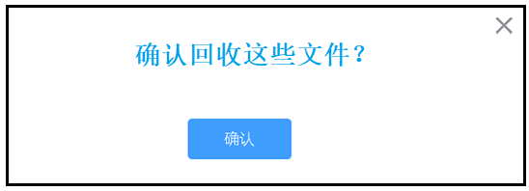

点击“确认”后返回“文件回收”页面。此时选中的载体状态应为“待回收”

此时这些文件不再出现在“文件回收”列表中。

### 8.3 点击“回收站”

1.弹出回收站页面，第一次进入此页面时，展示状态是“待回收”文件列表。

2.每页10条记录。

3.点击“待回收”列表时，同样展示此页面

4. 点击“删除”时，将此载体的状态还原为“已归还”。

5.“状态”字段有必要添加，用户可以快速分辨自己点了那个按钮。

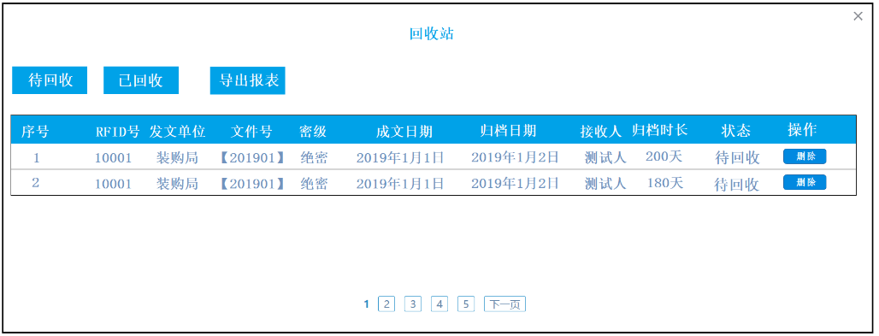

### 8.4点击“删除”

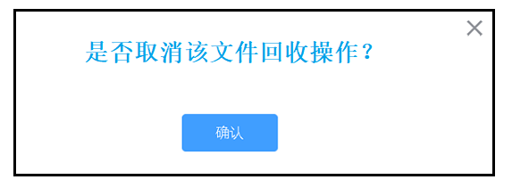

### 8.5点击“已回收”

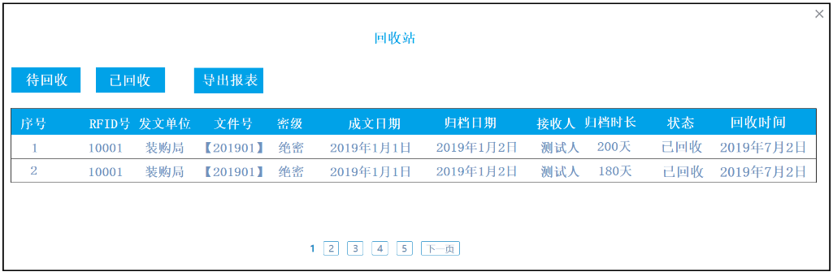

1.已回收文件不可删除，所以没有“删除”按钮。

2.“回收时间”为待回收文件，检测到不在位时的时间。

3.“已回收”页面展示的文件规则是:

a)文件状态为”已回收”

b)回收时间范围在: 当前年份的1月1日 至 当前系统时间

8.6点击“导出报表”

在“待回收”页面点击则导出所有待回收文件列表于Excel表格

在“已回收”页面点击则导出所有已回收文件列表于Excel表格

## 9综合查询页面

### 9.1“开关柜门”查询

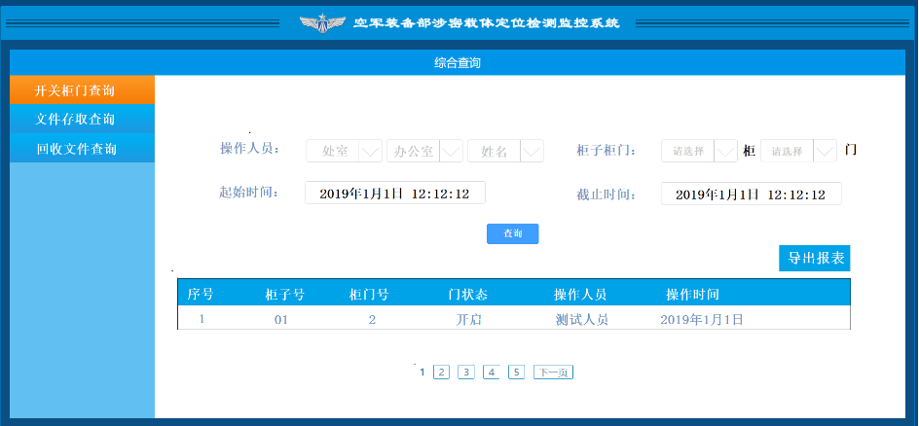

解析：

时间为必选项，

起始时间：默认值为当前时间前七天

截止时间：默认值为当前时间“操作人员”和“柜子柜门”任选其一必填。

如果未填写任何查询条件或者只填写了时间，点击查询提示“请完善查询条件”。

点击“导出报表”将所有数据导出至Excel表。

### 9.2“文件存取”查询

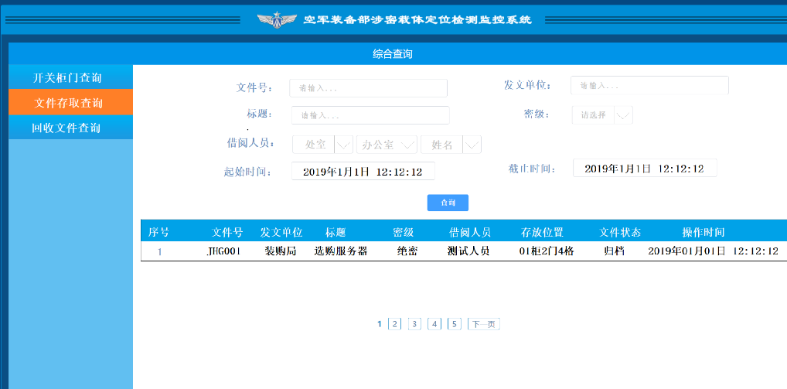

时间为必选项，

起始时间：默认值为当前时间前七天

截止时间：默认值为当前时间

起始时间和截止时间描述的字段是“操作时间”

其它选项至少填写一项。

如只填写了时间，点击“查询”提示“请完善查询条件”。

每页展示10条记录。

点击“导出报表”将所有数据导出至Excel表。

### 9.3“文件回收”查询

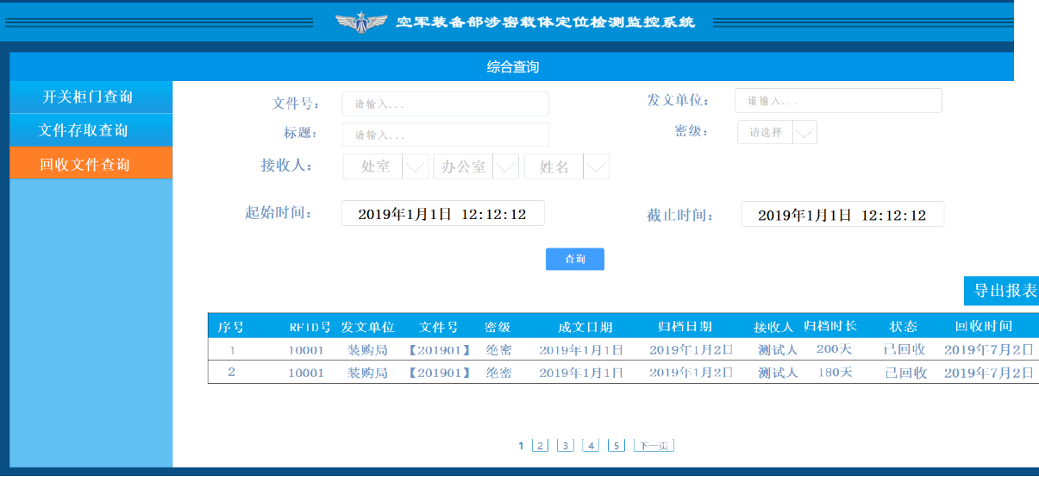

时间为必选项，

起始时间：默认值为当前时间前七天

截止时间：默认值为当前时间

起始时间和截止时间描述的字段是“回收时间”

其它选项至少填写一项。

如只填写了时间，点击“查询”提示“请完善查询条件”。

每页展示10条记录。

点击“导出报表”将所有数据导出至Excel表。

## 10.“处室管理员”页面和“办公室管理员”

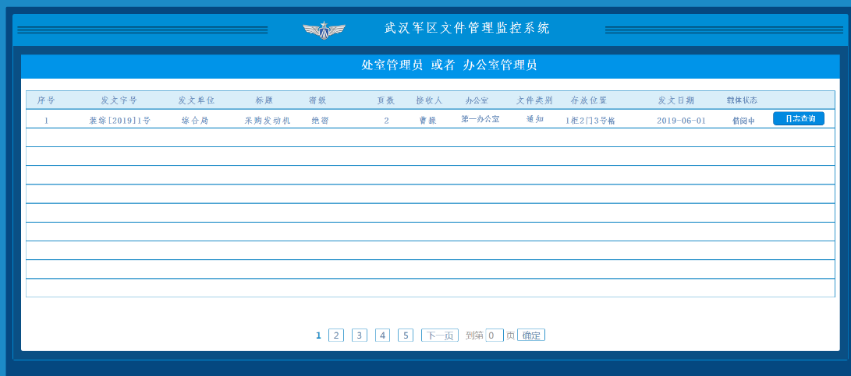

“处室管理员”或者“办公室管理员”进入此页面后只展示文件列表

### 10.1点击“日志查询”

弹出该文件的一个月之内的“文件存取记录”。排序为操作时间的倒序

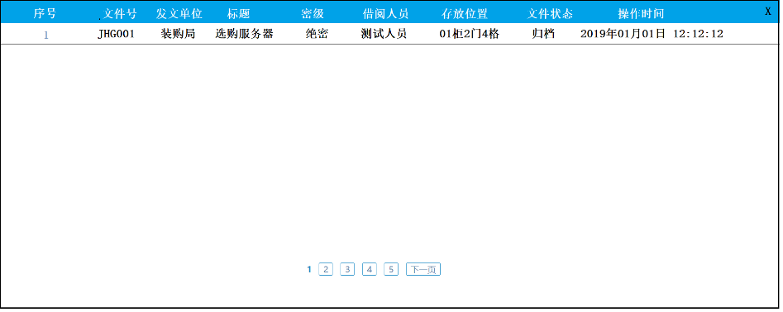

## 2019_06_30第一版需求提交后的问题汇总

1. ~~密级与借阅期限设置，可以编辑和删除，这种操作会造成涉密载体密级的丢失。~~

~~解决方案：可以增加密级和该密集的使用期限，只允许编辑借阅期限，不提供删除。~~

1. ~~超时未回在哪里~~

~~解决方案：已经在部门监控页面补充完毕。~~

1. ~~点击“归档”弹出窗口，点击确认后，下发RFID编号给柜子？~~

~~解决方案：对文件柜硬件的工作流程不熟悉，RFID编号与柜子硬件不在建立联系，取消这句话~~

1. Pad和文件会需要一个界面来建立联系。pad的基础属性为IP和Port

解决方案：设计页面与文件柜建立联系，入口位于文件柜系统Admin登录页面

1. ~~处室及其管理员设置，办公室及其管理员放在一起，会造成删除，编辑规则混乱~~

~~解决方案：处室和办公室的设置防止于同一页面，管理员的设置放置于另一页面~~

1. 柜子删除的时候要考虑各种管理标的维护，和Pad的同步机制@马@王@刘@殷
2. ~~使用人不是和涉密载体共用？如果共用，如何设置使用人所属文件柜。~~

~~解决方案：建立新的页面用于设置使用人所有文件柜，可以批量设置，例如一个办公室的人全部拥有同一柜门，也可以单独为某个人设置。~~

1. 文件归档时的时间字段名为“创建时间”
2. ~~成文日期只到年月日(已确认)~~
3. ~~柜子设置时遗忘了。柜子的柜门数量设置~~
4. ~~文件归档页面只用于查询，从新布局且确定查询条件~~
5. ~~文件借出后，如果修改了该密级的借阅期限，实时生效。(已确认)~~
6. ~~允许RFID重复，会造成没有任何条件可以精确定位某一个文件，所有查询都可能会出现多个文件的多条记录。（已和冯确认可以重复）。~~
7. ~~重新设计文件柜使用人界面，给使用人分配柜门~~
8. ~~项目LOGO由图片跟改为文字，方便修改。~~
9. 补充当某人又文件归档。在该人办公室管理员登录界面弹出提示和声音
10. 文件状态汇总
    1. 待归档：文件在“归档页面”完成初始化后，状态为待归档（一次性值）
    2. 已归档：“待归档”状态文件放入对应柜门中检测到在位时，状态位“已归档”（一次性值）
    3. 借阅中：文件由“已归档”或者“已归还”状态变为不在位状态
    4. 超时未回：“借阅中”的文件，当前时间（-）取走时间 > 该文件对应密级的使用期限
    5. 已归还：文件由“借阅中”和“超时未回”状态变为 在位状态
    6. 待回收：通过回收页面确认回收该文件后，状态改为“待回收”
    7. 已回收：文件由“待回收”状态变为不在位状态
11. 部门监控页面，柜门的显示字段。
    1. 该柜门归属的办公室名称（每个柜门只能被一个办公室的使用人使用）
    2. 借阅中
    3. 超时未回
    4. 文件总数